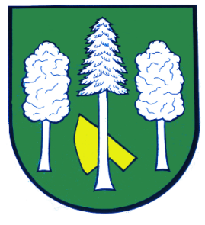

## Obec DASKABÁT

## Daskabát 35

## 779 00 Olomouc

## telefon: 585 358 001

**Hlášení ze dne 05. 09. 2023**

**1)** Obec Daskabát ve spolupráci se Sdružením obcí mikroregionu Bystřička zajistila pro své občany do domácností bezplatné zapůjčení kompostérů, biopopelnic a nádob na papír a plast.

Nádoby na papír a plast jsou k zapůjčení ve dvou velikostech, a to 120l a 240l. Biopopelnice jsou pouze ve velikosti 240l, jejich svoz bude zajištěn až od ledna roku 2024. **Všechny nádoby jsou v omezeném množství!**

V případě zájmu se dostavte na Obecní úřad Daskabát k sepsání smlouvy a **vyzvednutí nádoby,** a to ve stanovené dny:

**Středa 06. 09. 2023 od 08:00 do 11:30 hodin a od 13:00 do 17:00 hodin**

**Pondělí 11. 09. 2023 od 08:00 do 11:30 hodin a od 13:00 do 17:00 hodin**

**Středa 13. 09. 2023 od 08:00 do 11:30 hodin a od 13:00 do 15:00 hodin**